管理体系审核记录表
过程与活动、  抽样计划 | 涉及  条款 | 受审核部门：管理层 主管领导：涂万其 陪同人员：朱贇 | 判定
 |  | 审核员：李林、罗田、谢梦洋 审核时间：2021.4.15
 |  | 审核条款：
理解组织及其环境  #有影响的内、外部因素主要有哪些？  .对这些内、外部因素的相关信息进行监视和评审的情况如何？ | 4.1 | 现场询问总经理，公司确定了与本公司质量目标和战略方向相关并影响实现质量管理体系预期结果的各种内部因素（如公司的价值观、文化、知识、绩效等相关因素）和外部因素（国家、地区和当地的各种法律法规、技术、竞争、文化和社会因素等）。这些因素包括了需要考虑的正面和负面因素或条件。  经营范围：纸箱的加工。总经理确定与本公司目标和战略方向相关并影响实现体系预期结果的各种内部因素（公司的价值观、文化、知识、绩效等相关因素）和外部因素（国家和当地的各种法律法规、技术、竞争等）。这些因素包括了正面和负面因素或条件。  公司通过行业交流会、座谈会、每周工作例会、QQ、微信等进行内外部沟通，并定期进行评审，形成会议记录。  目前情况：公司为富顺县总商会赵化商会副会长企业、自贡市印刷行业协会副理事长单位、安全生产标准化三级企业，公司内部基础设备设施齐全、人员配置充足、工艺技术成熟；不利情况：部分员工工作能力不够；整改决策：加强员工培训，必要时淘汰不能胜任职位的员工；  提供有相关牌匾、证书。 | 符合
理解相关方的需求和期望  #与组织质量管理体系有关的相关方有哪些？  .相关方有哪些要求？  .对相关方及其要求的监视和评审如何？ | 4.2 | 理解员工诉求的形式为谈心、茶话会等；理解银行等相关方的形式主要为电话沟通、上门拜访等；  员工关注的主要问题有工资、待遇、晋升机制、福利等，供应商关注的主要问题是回款时间等。  对相关方的要求的监视和评审的方法多样，通过QQ和微信等现代通讯手段是常用的便捷而又高效主要方法。  查见《相关方及其期望识别清单》  相关方：员工、股东、体系认证机构、供方、供方和合作伙伴、政府、行业协会等  需求和期望：产品质量符合顾客要求、及时交货、价格合理、服务及时、通过ISO9001:2015。  监测指标：产品交付合格率、产品交付履约、顾客满意度等。 | 符合
确定QMS范围  #质量管理体系的边界和范围。是否形成文件？是否考虑了各种内外部因素、相关方要求及其产品或服务？质量标准是否存在不适用于该范围的情况？若有,是否说明理由？若有理由,是否合理？ | 4.3 | 公司确定的质量管理体系的范围为:  纸箱的加工  经识别，组织依据ISO9001：2015版标准的要求建立、实施、维护质量管理体系，符合标准要求。  ---不适用条款：8.3条款，公司纸箱的加工依据国家成熟工艺，按国家规定的生产技术要求生产，因此标准8.3条款“产品和服务的设计开发”要求不适用。公司确保不适用的质量管理体系的产品和服务的设计和开发要求，不影响组织确保产品和服务合格以及增强顾客满意的能力和责任。  注册地址：富顺县代寺镇双河路336号等2处  生产/经营地址：富顺县代寺镇双河种336号 | 符合
QMS及其过程  #是否按照标准的要求，建立、实施、保持和持续改进质量管理体系？所需的过程包括哪些？是否形成必要的文件化信息以支持过程运行？是否必要的文件化信息作为运行证据？ | 4.4 | 公司按照ISO9001:2015标准的要求，建立、实施、保持和持续改进质量管理体系，策划管理手册、程序文件、作业文件，包括所需过程及其相互作用，制定有风险管理控制办法，确定产生非预期的输出或过程失效对产品和顾客满意带来的风险，以及应对措施。  组织制定有管理评审控制程序，定期进行体系评审，必要时变更过程，以确保过程持续产生公司期望的结果。  经现场确认特殊过程为：无  关键过程：成型、印刷过程  外包过程：印刷彩面 | 符合
领导作用和承诺/5.1.1总则  #最高管理者通过哪些活动证实其对质量管理体系的领导作用和承诺？ | 5.1 | 总经理：涂万其 管理者代表：郭世英  公司总经理承诺建立、实施、保持和改进QMS，并对QMS的有效性负责。并组织落实其管理职责内的各项工作。  最高管理者组织公司相关人员并制定了质量方针和质量目标，并与组织环境相一致，与组织的战略方向一致。  根据总经理的谈话沟通，组织的质量管理体系要求已渐渐融入组织的业务过程中。  组织已使用过程方法和基于风险的思维进行体系的运行。  最高管理者针对体系的运行，提供了所需的资源。  向全公司强调遵守法律法规、质量管理、符合质量管理体系的要求及达到顾客满意的重要性。  形成制度化，把质量目标进行层层分解落实到各部门，规定了定期检查落实的情况。  不断强调负责人制度，并制定了各部门负责人的职责、权限，并在全公司宣贯。 | 符合
以顾客为关注焦点  #最高管理者通过哪些活动证实其以顾客为关注焦点的领导作用和承诺？ | 5.1.2 | 公司从采购、生产、销售、售后服务各个环节注重培养员工顾客满意的意识，领导对顾客满意比较关注，认识到没有顾客就没有公司的市场。  公司在各个方面努力提高顾客满意率。注重服务和企业形象。努力寻求顾客满意。 | 符合
方针（含制定/沟通） | 5.2 | 公司的质量方针是：遵纪守法、质量为本、顾客满意、持续改进  公司建立的质量方针基本满足标准各项承诺的要求，基本能为质量目标的制定提供框架，基本符合要求。  主要通过日常工作会议、口头交流等将质量方针的要求向全员传达和灌输，确保员工增强顾客满意和守法意识。 | 符合
岗位/职责/权限  #组织内的岗位设置如何？  职责和权限如何得到分派、沟通和理解？ | 5.3 | 公司在建立管理体系之初，对各部门的职责权限进行了划分，在管理手册中确定了公司组织机构图，策划：行政部、市场部、生产技术部等部门，对应每个部门有职能分配表，在5.3职责和权限中对各部门职责权限进行了规定，质量体系负责人由：郭世英负责，各部门基本清楚其职责，文件描述职责与实际基本符合。  公司策划有《风险和机遇识别、评价与应对流程图》，考虑到4.1所描述的因素和4.2所提及的要求，确定需要应对的风险和机遇包括：人力资源风险、设备风险管理、采购风险控制、策划能力风险控制、公共设施风险控制及短交期风险控制以及其他风险控制。  组织发生变更时能保持体系的正常运行和完整性； | 符合
应对风险和机遇的措施  （含6.1.1和6.1.2）  #确定的需应对的风险和机遇有哪些？  .策划应对风险和机遇的措施有哪些？  .如何整合并实施这些措施？  .如何评价这些措施的有效性？  .措施是否与风险和机遇的影响程度相适应？ | 6.1 | 公司策划并批准实施《质量风险评估汇总表》，内容包括风险类型、风险因素、应对风险机会及措施、现行控制方法、涉及的场所及部门等；  查见《风险机会识别措施评价表》，  - 类型：外部因素；  类别：竞争风险：公司目前的主导产品在市场占有率和领先趋势比较明显，但竞争对手正在模仿公司的发展方式，影响公司的领先优势。机遇：竞争加剧，发展压力大，但也会带来新的发展机遇。  应对机遇及措施：及时关注公司产品市场的情况，收集信息及时调整，保持公司产品的竞争力。  针对外部因素，还分析了市场、原材料、文化、社会经济、法律法规的变化等。  - 类型：内部因素；  类别：人力资源风险：公司目前人员，特别是优秀人才被外单位吸引离开的情况还是存在，人员在素质上参差不齐，加上绩效考核不能落实，会对工作完成质量造成不好的影响。机遇：公司目前主要人员比较稳定，各项绩效能顺利开展，为公司发展提供一个比较好的基础。  应对机遇及措施：各部门应及时关注员工的心态变化，注意工作方式，创造良好的工作环境，提高员工的归属感。  针对内部因素，还分析了财务状况、人力资源、基础设施等。  应对风险和机遇的措施与其对于产品和服务符合性的潜在影响相适应。 | 符合
质量目标及其实现的策划（含6.2.1/6.2.2） | 6.2 | 公司的质量目标及完成情况：  a）一次交验合格率≥95% 完成率99%  b）顾客满意率≥95% 完成率98%  c）产品出厂合格率100% 完成率100%  2020年8月-2021年3月对目标进行考核，均达到目标。  公司的上述质量目标与公司的质量方针保持了一致，包括了满足产品要求所需要的内容。  经核查，公司已将质量目标分解到各职能部门，制订了各部门的质量目标，基本能结合各部门工作实际，符合要求。提供有公司及各部门质量目标分析统计报告，实施情况具体见各部门审核记录。  公司建立的文件化的质量管理体系基本保持未变，保持了质量管理体系的完整性、一致性，持续满足了质量管理体系的要求。 | 符合
变更的策划 | 6.3 | 公司体系建立运行以来没有发生变更的情况，当公司质量管理体系变更时，应考虑：  1.变更的目的及潜在后果；  为了全过程控制，达到顾客要求，适应发展需要。  2.体系的完整性；  公司体系文件管理手册、程序文件、内部审核、管理评审等均涵盖了公司的整个过程，  3.资源的可获得性；  公司资源包含了人员、设备、环境、资金等均能满足。  4.责权的分配和再分配等因素。  公司责权分明，设置了行政部、生产技术部、市场部等。 | 符合
资源总则 | 7.1.1 | 查问总经理，公司运行2015版质量管理体系在策划资源需求。  在提供资源方面充分考虑了内部资源的实际情况，存在的不足将通过从外部引进相应的人力、硬件等资源进行补充。 | 符合
组织的知识 | 7.1.6 | 公司明确组织知识的概念及其从内部、外部获取并更新知识的来源即包括：内部来源（例如从经历获得的知识；从失败和成功项目得到的经验教训；得到和分享未形成文件的知识和经验，过程、产品和服务的改进结果）；外部来源（如标准；专业会议，从顾客或外部供方收集的知识）。  --公司明确组织知识作为公司的重要资源，按内部文件或外来文件予以受控管理，包括必要的分级保密措施。 | 符合
沟通  #组织是否确定与质量管理体系相关的内部和外部沟通包括哪些方面？  是否包括：沟通的职责、沟通对象、沟通内容、沟通时机、沟通方式？ | 7.4 | 在公司内部主要采用口头、电话、会议、面谈等形式就与产品质量、服务有关问题及与质量管理体系有关问题进行沟通，基本有效。未发生由于沟通不到位而影响工作的情况。  相关方的沟通主要体现在和顾客的沟通方面，经常性的对顾客进行走访，了解顾客的意见。  售前：走访用户、电话沟通、了解相关信息等，与顾客签订合同或订单，或接受顾客口头订单。  售中：组织供方按期交付，解决用户对进度、质量、运输等关切问题；  售后：与客户保持密切沟通，不定期回访用户，并对顾客反馈问题解答。针对存在的问题及时进行处理。定期发放顾客满意度调查，了解顾客满意或不满意的信息，并积极应对，确保顾客满意。  对顾客提出的一般问题，由售后人员负责解决，或公司派人到现场去查看，确属公司产品质量问题的，给与处理，采取退、换措施。  自体系运行以来，没有发生严重的顾客投诉事件。 | 符合
总则 | 9.1.1 | 对整个质量管理体系过程进行的监视和测量，主要通过内审、管理评审对生产过程进行监视，通过质量目标的定期考核对目标完成情况进行监测，产品生产过程中主要通过操作人员自检，专职检验员对产品进行复检分析，抽检等进行控制，详见检查记录。通过日常与顾客沟通，反馈问题等来实现对整体情况的掌控，对日常发现的问进行改进等。 | 符合
管理评审  9.3.1总则  9.3.2管评输入  9.3.3管评输出 | 9.3 | 查，公司的质量体系策划了管理评审的管理要求。  查，管理评审记录：  本次评审时间：2020年11月24日  主持人：涂万其  提供管理评审会议签到表。  管理评审的输入资料主要是各部门提供的工作总结。  查，管理评审输入资料：各部门工作报告。主要内容涵盖了公司质量方针、目标适宜性，质量目标完成情况报告，公司质量管理体系运行实施情况，取得的成绩，资源状况，服务质量状况，过程控制情况，采取纠正和预防措施情况，顾客满意情况，公司全员质量意识、法规意识和顾客满意意识、组织机构和资源配置情况、体现改进建议、内审结果、与QMS相关的内、外部因素变化、有关QMS绩效和有效性的信息、资源的充分性、应对风险和机遇采取措施有效性、改进的机会等。  提供有《管理评审报告》：  评审内容摘要：检查体系运行的适宜性、充分性和有效性，同时评价质量管理体系包括质量方针、目标改进的机会和变更的需要。  管理评审结论：a)对内审发现的不符合已经整改关闭，纠正后对产品质量起到促进作用；  b)自体系运行实施以来，对于顾客的投诉现象，我们设有市场部能及时收集客户的反馈信息，必要时派人现场处理，并能够满足顾客更高的要求和期望；  c)通过体系运行，我们规范了管理，生产过程质量比较稳定，完善了各项改进措施和产品的符合性；工艺技术文件的管理需有待加强；  d)通过内审、数据分析和顾客满意度调查，初步建立了自我完善机制；  e)公司的质量方针和目标正在贯彻实施中，是适宜的；  f) 在体系的运行中，从管理层到员工对此项工作都给予了重视，大家都积极参于、配合工作。  改进建议：  1、加强销售人员对销售服务意识及销售技巧的培训；  2、加强生产技术的培训。  管理评审输出：  1﹑质量管理体系有效性的改进：公司全体人员加强对ISO9001:2015《质量管理体系 要求》的培训，由行政部具体负责。  2.资源需求：目前公司人员配备齐全，但还需要技能培训，由行政部负责。 | 符合
总则 | 10.1 | 公司制定系列程序文件《管理评审控制程序》、《不合格品控制程序》、《内部审核控制程序》，《纠正措施控制程序》对持续改进的过程予以规定，以实现质量管理体系及产品符合性的持续改进。持续改进的过程包含持续改进的提出、立项、不合格的原因的分析、纠正措施的确定、跟踪和评价及负责部门和人员职责等。  公司通过质量方针、目标的达成分析、内部质量审核结果、数据资料统计分析、纠正和预防措施和管理评审等方式，以推动质量管理体系的持续改进。 | 符合
持续改进 | 10.3 | 公司主要按策划的管理手册、程序文件等实施运行，主要采用内审、管理评审、数据分析、纠正和预防措施、质量方针和目标等来实现对质量管理体系的改进，另外主要通过日常工作中发现的问题及时予以调整解决来实现。 | 符合
范围的确认，资质的确认，法律法规执行情况，重大质量事故，及顾客投诉和质量监督抽查情况、一阶段问题验证。 |  | 现场确认，公司质量管理体系覆盖范围：  纸箱的加工  提供营业执照（三证合一），检查有效，公司严格执行国标及行业要求和法律、法规要求。  2020年8月至今，公司没有顾客的重大产品质量投诉，通过顾客满意度调查，顾客对公司提供的产品普遍反映较好。体系运行以来，顾客对质量反应良好，没有重大质量问题和投诉。在2020年8月以来，无质量监督抽查情况。经验证一阶段问题未出现类似情况。 | 符合

说明：不符合标注N
管理体系审核记录表

过程与活动、  抽样计划 | 涉及  条款 | 受审核部门：行政部 主管领导：徐明琴 陪同人员：朱赟 | 判定
 |  | 审核员：李林 、罗田 、谢梦洋 审核时间：2021.4.15
 |  | 审核条款：
岗位/职责 /权限  #组织内的岗位设置如何？  职责和权限如何得到分派、沟通和理解？ | 5.3 | 查组织编制了《员工入职要求及岗位职责》等  体系文件中已经明确了行政部的岗位职责，具体为：  1.参加管理评审会议，向会议提供本部门质量管理体系执行情况，并制定、实施本部门纠正、预防措施；  2.负责公司文件的发放和管理，负责质量记录的控制和管理；  3.负责协助管理者代表做好内部审核，负责过程的监视和测量，负责组织公司数据的分析及改进；  4.负责组织《质量手册》的编制、修改、换版；  ………  部门职责清楚，描述符合部门实际情况。 | 符合
质量目标及其实现的策划  （含6.2.1/6.2.2） | 6.2 | 行政部负责人：徐明琴  查《质量目标完成情况统计表》  测量时间：2020年8月-2021年3月  1、培训计划及时完成率100% 实测：100%  质量目标覆盖相关职能、层次和过程，质量目标与质量方针保持一致。 | 符合
人员  #组织确定的质量管理体系的实施以及过程的运行和控制所需的人员有哪些？  .组织提供的人员是否满足需求？ | 7.1.2 | 查，公司编制了《人力资源控制程序》，公司确定的质量管理体系的实施以及过程的运行和控制所需的人员包括：各职能部门主管（方针、目标的组织贯彻实施、人员及其能力、意识、沟通等管理）、文员（组织知识、体系文件和记录的管理等）  公司从岗位设置、任职资格等方面确定了适宜的人选。  查，公司策划了各岗位的人员任职要求，编制有《员工入职要求及岗位职责》对各岗位人员的技能、教育经历、工作经历、岗位职责、培训等作了具体要求，对总经理、各部门负责人及一般员工等各部门、各岗位的职责和任职要求作了阐述，使与质量相关的岗位任职条件具体化了，为以后招聘工作指明了方面。  查见：《岗位职务说明书》中成品检验员任职要求：a.熟悉成品技术要求，检验标准，检查方法和手段；b.负责地对成品进行检验工作，发现有质量问题，按规定及时反馈信息，通知有关部门和人员；c.服从上级分配的检查任务，作到随分随检保证完成月检查任务，对不合格的产品要及时通知相关部门，重大问题找工艺员或分管领导协商解决……  提供有电工作业证  姓名：周明竹 证号：T510322197508166930  …….  负责人介绍公司制定有培训计划并定期对公司人员进行培训，培训记录详见7.2条款。 | 符合
能力  #组织确定人员所需的能力有哪些？  .组织如何证明其控制下的人员具备所需的能力？  .为获取所需能力采取了哪些措施？  .是否保持适当的记录作为证明人员能力的证据？ | 7.2 | 公司确定了从事的工作影响质量管理体系绩效和有效性且在公司控制范围内的人员所必要的能力，这些能力主要是基于适当的教育、培训或经历等。  公司对每个从事影响产品符合性要求及从事的工作影响质量管理体系绩效和有效性的工作人员的能力进行识别，制定培训制度、有计划有目的、系统地提供培训以满足这些需求。  适用时，采取措施（包括：培训、辅导、重新分配工作或招聘具有能力的人员）获得所需的能力，并评价措施的有效性。保留适当的形成文件的信息，作为人员能力的证据。  1、查见年度培训计划共6次，已完成的培训记录6次。  1）：2020年8月20日 培训内容：体系文件培训； 培训老师：涂万其；培训人员：郭世英 徐明琴 陈守良 陈维珍。效果评价：公司全体人员在依据ISO9001标准下建立的管理体系有了全面的认识，更深层次结合本公司的实际情况，对质量管理体系的运行打下了良好的基础，对日后的管理提供了保障。评价人：涂万其  - ：2020年10月9日 培训内容：GB/T19001-2016内审员培训；培训教师：涂万其。培训人员：郭世英、徐明琴；效果评价：为公司组建了一支内部审核的对伍，对保证公司的内审工作起到了重要作用。评价人：涂万其  - ：2021年3月30日 培训内容：技能培训；培训教师：陈守良。培训人员：操作工人；效果评价：本公司产品具备一定的技术要求，此次培训对生产人员的实际操作水平和理论认识都起到了一次很好的帮助作用。评价人：涂万其  。。。。。。  公司人员能力管理基本符合要求。 | 符合
意识 | 7.3 | 公司通过宣导、培训、制度约束等方式确保员工能意识到他们从事的活动的相关性及重要性，以及他们对贯彻质量方针、达成质量目标及实现QMS的有效性的积极贡献，以及其不符合QMS要求的后果。  ---经与员工王娟等人员沟通了解，其基本具备以上必要的质量意识和质量管理体系相关意识。 | 符合
形成文件的信息/7.5.1总则 | 7.5.1 | 公司的质量管理体系文件----包括  一级文件：质量手册  二级文件：程序文件  三级文件：管理规定或制度  四级文件：表格和检查表。  --此外，外来文件即外部提供的文件,包括规格标准、与产品质量有关的企业标准。通常属于第三级文件，并得到及时识别和分发控制。  经查：公司提供的各级体系文件总体满足标准的要求和确保QMS有效性的需要。 | 符合
创建和更新 | 7.5.2 | 抽查体系文件：质量手册、程序文件、岗位任职要求、内审报告等均有适当的标识和说明、相对固定的格式、纸质和电子档为载体、文件发布前均的得到评审和批准，从而确保了适宜性和充分性；记录得到确认等。  现场抽见《质量手册》  文件编号：FRBZ/QM001  版本号：A/0版 2020年8月8日发布 编制人：行政部 审核：郭世英 批准人：涂万其  抽见《程序文件》  文件编号：FRBZ/QP001  版本号：A/0版 2020年8月8日发布 编制人：行政部 审核：郭世英 批准人：涂万其  。。。。。。  以上文件均有编审批，发布实施日期及发放编号、受控状态。 | 符合
形成文件信息的控制  #如何控制文件和记录？  是否在需要时和需要的地方可获得相关文件？  是否采取了措施防止泄密、不当使用和不完整？  是否关注下列活动：  a）分发、访问、检索和使用；  b）存储和防护，包括保持可读性；  c）更改控制；  d）保留和处置。  识别的外来文件有哪些？如何对外来文件进行控制？  是否对记录实施了保护，防止非预期的更改 | 7.5.3 | 使用文件的现场抽查确认，未发现不适宜或缺失的文件。  --公司对重要的文件信息通过权限控制分发或禁止复印外传等予以保密。  --现场确认：各级文件的分发、访问、检索和使用、存储和防护等均符合规定要求。  查，质量手册：公司编制了《文件控制程序》，规定了体系文件的编制、审核、批准、受控、使用、报废等要求。查见：程序文件有21个，查：《受控文件清单》里面包括：质量手册、程序文件、员工入职要求、研发作业指导书等。  查见：《文件发放、回收记录》程序文件、质量手册、作业规程等行了发放；有文件编号、分发号，版本，部门签收等内容，暂无回收记录发生。  可获得该文件的有效版本：  《质量手册》现行版本为A/0版  以上文件字迹清楚，审批齐全，受控标识完整  保存完好，易于识别。  查《外来文件清单》,里面包括：  法律法规及相关产品标准：  中华人民共和国民法典  中华人民共和国质量法  GB/T19001-2016质量管理体系 要求  GB/T 16717-2013 包装容器 重型瓦楞纸箱  ……  现场查看未对《运输包装用单瓦楞纸箱和双瓦楞纸箱》GB/T6543-2008标准进行识别  查见《记录清单》，规定有《年度培训计划》保存期为3年；《供方调查评价表》保存期为3年；《合同评审表》保存期为3年、《纠正预防措施计划》保存期为3年等。文件规定对质量记录按时间、类别进行分类存放于专门的文件柜中，制作目录便于检索。  QMS运行至今文件更改和作废情况未发生。在“文件、记录控制程序”中对如发生以上情况均有明确规定。 | N
分析和评价 | 9.1.3 | 1.质量手册及相关文件中对收集产品、过程、体系数据的范围、类型、统计方法进行了规定。  2.查顾客满意度调查表：公司2020年10月以问卷形式对顾客进行了满意度调查，共计发放3份，回收3份。对公司的服务、质量、交付等项进行打分。查《顾客满意程度调查表》对满意度进行了统计；通过统计顾客满意率为98%。  3.查质量目标统计等记录，公司至2020.8-2021年3月数据统计的结果均符合要求。  4.查《管理评审资料》对过程和产品的特性及趋势、供方、顾客满意、产品的符合性进行了分析，均较满意。  根据组织提供的相关文件资料，数据分析深度，能提供实质性的支持性数据文件。 | 符合
内部审核  (含9.2.1和9.2.2) | 9.2 | 编制有《内部审核控制程序》，程序中规定公司确定质量管理体系覆盖的每年（12个月）至少接受一次涉及所有条款活动的内部审核。  提供有年度内部审核计划包括审核目的、范围、依据、频次、审核方式、审核日程安排。  本次审核时间：2020.11.8  范围：纸箱的加工。  审核组组成：组长：涂万其  组员：徐明琴  查公司内审员经培训、内审员授权书。内审员涂万其、徐明琴基本能满足内审的能力要求；  查《管理层审核检查表》，《生产技术部审核检查表》，《市场部审核检查表》、《行政部审核检查表》审核过程及条款基本齐全，未出现审核本部门情况。  对应有按审核计划实施审核的现场审核检查表，有审核条款、审核项目及审核记录，有基本内容，但记录较为简单。  查，《内审报告》，审核结论：公司质量管理体系基本符合IS09001：2015质量管理体系要求，且运行有效。  此次共开据《内审不符合项报告》1份涉及行政部不符合标准5.2条款，2020.11.8日查公司员工对质量方针不熟悉。查不符合报告，对不符合项进行了分析，并制定了纠正措施，并进行了验证，不符合纠正措施已经关闭。  提供有《内部审核报告》查，审核结论：公司质量管理体系的建立符合标准要求、实施有效。  通过内部审核，公司质量管理体系的建立实施是有效的，符合标准要求。 | 符合
不合格和纠正措施（含10.2.1和10.2.2） | 10.2 | 公司制定《纠正措施控制程序》与《预防措施控制程序》，实施纠正措施，消除不合格的原因，以防止其再发生。在程序文件中规定了对不合格的处理要求，不合格处理程序和机构健全。现场提供有不合格处置单。  抽查不合格处置记录：  提供有《纠正和预防措施处理单》1份  时间：2020年11月13日 责任部门：行政部  不合格事实描述：行政部未整理办公室设备清单。  原因分析：管理人员对标准条款7.1.3 文件的控制条款理解不够。  纠正措施：  1.对相关人员进行标准条款7.1.3进行学习。  2.安排人员对办公室设备清单重新整理。  纠正措施完成情况：已组织行政部对手册7.1.3条款的相关内容进行学习；  已经重新整理办公室设备清单。  措施验证：有效。  验证人：徐明琴 | 符合
说明：不符合标注
管理体系审核记录表
过程与活动、  抽样计划 | 涉及  条款 | 受审核部门：市场部 主管领导：陈维珍 陪同人员：曾涛 | 判定
 |  | 审核员：李林、罗田、谢梦洋 审核时间：2021.4.17
 |  | 审核条款：
组织的岗位、职责和权限 | 5.3 | 查组织编制了《岗位职责》等  体系文件中已经明确了市场部的岗位职责，具体为：  参加管理评审会议，向会议提供本部门质量管理体系执行情况，并制定、实施本部门纠正、预防措施；  01、负责市场信息的收集与反馈；  02、负责开展市场调查、分析，确定目标市场和潜在市场，针对不同的市场制定不同的销售策略；  03、负责顾客要求的识别，以及与顾客的沟通和联络；  04、负责主持销售合同的评审。  05、负责售后服务工作；  06、负责顾客满意度的调查。  07、负责对供方进行调查、组织评价；  08、负责原材料的采购。  部门职责清楚，描述符合部门实际情况。 | 符合
质量目标 | 6.2 | 提供《目标完成情况考核统计表》，查到2020年5-11月份目标考核已完成，考核统计:行政部，本部门的2020年目标如下:  1、合同评审率100%； 完成率100%  2、顾客满意度≥95%； 满意率98%  3、采购产品到货及时率98%以上 采购及时率99%  完成情况：以上各目标均已达成。  部门分解目标与公司方针目标一致，可测量，并传达到部门相关人员，必要时适时更新，目前无变化。  针对以上目标制定了相应的管理方案，内容涉及方法措施、执行部门、预算资金、启动/完成时间、完成情况等。检查人：徐明琴等，已按管理措施要求实施。 | 符合
顾客沟通 | 8.2.1 | 市场部经理陈维珍介绍沟通方式主要是电话、传真、资料传递、公司网站、广告等形式宣传本公司有关产品及公司的有关信誉等。介绍：公司与长期合作客户签订框架合同，每月根据生产订单进行安排生产计划。  针对合同洽谈、签订、履行过程中的问题，及时电话联系，明确各自的要求，执行合同。目前沟通效果良好。 | 符合
与产品和服务有关要求的确认、与产品有关要求评审 | 8.2.2、 8.2.3 | 市场部经理陈维珍介绍：通过招标会、市场调查、客户的走访、电话、传真了解市场的需求状态。  主要业务以招标文件、订单、合同、电话、邮件、传真等形式确定与产品有关的要求，均已保存或进行相应的记录。对顾客的要求由市场部直接对顾客要求进行识别、确认，对于存在的问题直接提出和顾客进行交流沟通，在合同签订前在公司内对合同的要求进行评审。陈维珍经理介绍，企业收到客户需求后，市场部门人员组织市场部、生产技术部、行政部予以评审，没有异议可以满足要求后才签订购销合同，合同经总经理或其授权人签字并加盖企业公章视同经过合同评审，然后回传给客户作为可以满足要求的承诺，合同评审均是在合同回传给客户之前进行。  公司规定对原材料、过程产品、成品实施检验。陈维珍经理介绍：目前公司顾客主要为企业客户。  抽查合同：  合同1：纸箱产品合同，顾客名称：四川省宜宾环球神州包装科技有限公司。约定了产品的明细、价格、交货期限、交货地点方式、结算方式、售后服务等内容，双方公司签字盖公章。签订日期 2021年3月30日；  合同2、包装纸箱定制合同，顾客名称：四川瑞迩超硬材料有限公司。约定了定作物的名称、规格、单价、质量、验收标准和验收方式等内容，双方负责人签字盖章。签订日期 2021年3月3日；  合同3、外包装物资采购合同，顾客名称：四川省远达集团富顺县美乐食品有限公司。约定了产品价格、规格、材质、交货日期、交货地点及方式、验收期限和方法、包装及运费、结算方式等内容，双方负责人签字盖章。签订日期 2021年1月1日；  合同4、包装纸箱定制合同，顾客名称：四川省贡富食品有限公司。约定了定作物明细、质量验收标准和方式、交货期限、运输方式及费用、结算方式等内容，双方负责人签字盖章。签订日期 2020年9月25日；  抽查:《客户要求评审确认记录表》评审记录  2020年11月25日签订的《产品合同》  顾客名称：四川省宜宾环球神州包装科技有限公司  产品名称：机电设备包装箱  评审内容：合同合法合规性、生产能力、物料供应、回款情况、技术能力等。  评审确认签字人：涂万其 评审时间：2020年11月10日  2021年1月1日签订的《产品合同》评审记录  顾客名称：四川旭阳药业有限责任公司  产品名称：纸箱  评审内容：合同合法合规性、生产能力、物料供应、回款情况、技术能力等。  评审签字人：涂万其 评审日期：2020年12月31日  2021年1月1日签订的《产品合同》评审记录  顾客名称：四川省远达集团富顺县美乐食品有限公司  产品名称：定制纸箱  评审内容：合同合法合规性、生产能力、物料供应、回款情况、技术能力等。  评审签字人：涂万其 评审日期：2020年12月20日  陈维珍经理介绍：目前尚未发生合同更改的情况，询问对更改情况的控制较为明确清楚。 | 符合
与产品有关要求的更改 | 8.2.4 | 质量手册对产品和服务要求的识别和更改进行了策划和规定；经过查阅企业订单文件，并与市场部负责人进行沟通，目前暂无与客户产品和订单变更的情况；后续经营中，如出现有产品和订单要求的变更，将按照文件规定要求进行控制。 | 符合
外部提供的 控制/总则 | 8.4.1 | 公司策划了《采购和外部供方控制程序》，明确采购物料等，并明确外部提供的过程、产品和服务构成组织自身的产品和服务的一部分。  ---公司基于外部供方提供所要求的过程、产品或服务的能力，确定外部供方的评价、选择、绩效监视以及再评价的准则，并加以实施。详见《采购和外部供方控制程序》  负责人讲，公司的外部供方主要为原材料的供应商。  见《合格供方名录》 ，抽其中4家如下：  1、泸州协兴包装制品有限公司（供应：纸板等）；  2、崇州市承文印务（供应：彩面印刷等）；  3、宜宾聚恒包装材料有限公司（供应：油墨等）；  4、成都杨航金属制品有限公司（供应：扁丝等）  。。。。。。  --查《供方评价表》供方评审调查确认时间为 2020年10月16日。  公司组织各部门对该供方的资质、产品质量、诚信度、送货及时度、服务等进行了评价，有各部门评价人签字。调查评价：合格 | 符合
控制类型和程度 | 8.4.2 | 查，公司对主要的原材料供应商采用的管理方法为：第一次对供方进行全面评价，包括：供方资质、供方的质量管理体系、交货情况、售后服务能力等。对于已经正常供货的供方管理，对每批产品进行检验，通过定期反馈供方产品质量，及对质量问题要求供方进行纠正解决等来进行供方质量控制。查供方控制情况：  提供泸州协兴包装制品有限公司（供应：不锈钢丝等）等供应商评价报告，包括：供方资质、供方的质量管理体系、交货情况、售后服务能力等。时间：2020.10.16  查，供方产品质量统计反馈情况：公司策划了采购产品的管理要求，质量反馈要求；  查 公司采购不合格情况  负责人讲体系运行以来，未出现大的采购产品质量不符合的情况。  公司编制了《采购和外部供方控制程序》，要求采购的主要材料必须进行检验。  公司对采购产品进行了入厂验收。经询问公司采购产品主要根据需求电话给供方以物流形式送到顾客现场，公司根据项目设备清单对相关产品的数量、包装、规格型号进行检验。最终以产品验收报告为准。  抽查《进货检查记录》详见8.6条款。 | 符合
外部供方的信息 | 8.4.3 | 负责人讲与供方沟通的内容包括：所提供的过程、产品和服务等；组织通过签订采购购销合同进行确定采购信息。公司原材料较为固定，一般按需进行采购，且均在合格供方处采购。  查产品《采购购销合同》  1、供方：崇州市承文印刷厂 2020.4.9  产品：印刷彩面  合同规定了：产品、规格、数量、价格、金额、供货时间等。  2、供方：自贡市方可塑料制品有限公司 2021.1.1  产品：结束带  合同规定了：产品明细、采购方式、包装运输方式、验收方式等  3、供方：祥恒创意（重庆）新材料有限公司 2020.12.8  产品：瓦楞纸板  合同规定了：产品、规格、数量、价格、交期、验收标准、违约责任等  ......  公司的采购合同明确了采购产品的具体要求，且均在合格供方处进行采购。 | 符合
顾客满意 | 9.1.2 | 公司已建立和保持了《顾客满意度测量程序》，对顾客满意的监测的相关内容进行了规定，其包括了对调查方式、渠道、内容、频率等。  公司采取对主要顾客进行满意度调查的形式，分别向主要顾客：四川省宜宾环球神州包装科技有限公司、四川旭阳药业有限责任公司、四川省远达集团富顺县美乐食品有限公司，发出《顾客满意度调查表》，共3份，并有效回收，回收率100%。  提供了顾客满意度/意见调查征询表 调查内容有：产品和服务质量、价格水平、服务态度等，查阅《顾客满意度/意见调查征询表》。对每一调查内容按百分制统计和计算。  查《顾客满意度/意见调查征询表>，记录真实有效。  提供《顾客满意度统计分析表》，顾客满意率达到98%，达到了质量目标的要求。调查未发现有顾客投诉。 | 符合
说明：不符合标注

管理体系审核记录表
过程与活动、  抽样计划 | 涉及  条款 | 受审核部门：生产技术部 主管领导：陈守良 陪同人员：郭世英 | 判定
 |  | 审核员：李林、罗田、谢梦洋 审核时间：2021.04.16
 |  | 审核条款：
组织的角色、职责和权限 | 5.3； | 查，生产技术部的岗位职责和权限如下：  1）领导建立和完善管理制度，组织实施并监督、检查生产体系的运行；  2）组织落实、监督调控生产过程各项工艺、质量、安全、成本指标等；  3）领导、管理基础设施维护，保证生产现场能够正常生产，设备处于良好状态；  4）负责生产区域内消防设施的定期检查并保证在有效期内使用；  5）综合平衡年度生产任务，制定下达月度生产计划，做到安全生产。  6）负责本部门环境因素的识别评价和控制措施的实施；  7）参与公司组织的应急演习、合规性评价等  8) 负责编制相应产品检验接收规程；  9) 负责生产过程中的技术指导和不合格的控制。  10) 负责在供方评定时进行样品测试；  11) 负责采购产品的验证和本公司产品的检验工作；  12) 负责对本公司监视和测量设备的管理工作；  ……  生产技术部负责人对部门职责清楚。 | 符合
目标及其实现的策划 | 6.2 | 查，2020年8月-2021年3月《部门质量目标完成情况统计表》对部门目标进行考核，综合完成情况为：  1、一次交验合格率≥95%； 完成率99%  2、生产计划及时完成率100%； 完成率100%  3、产品出厂合格率≥100%； 完成率100%  均满足质量目标要求。 | 符合
基础设施 | 7.1.3 | 1、经了解组织的建筑设施：  ——公司厂房面积14000平方米，办公室面积2000平方米，主要生产设备包括：全自动贴面机、全自动模切机、五色高速印刷机、全自动高速粘箱机、高速碰线机、半自动钉箱机、薄刀分切机等65台套。  - 提供2021年设备维护计划：  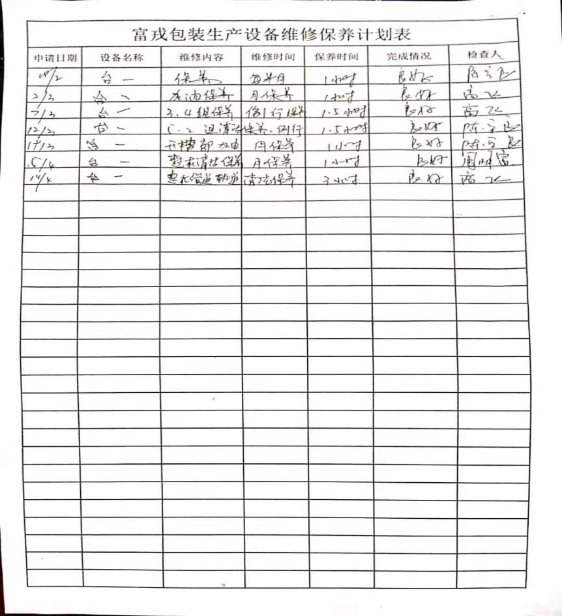  2、抽设备保养记录：  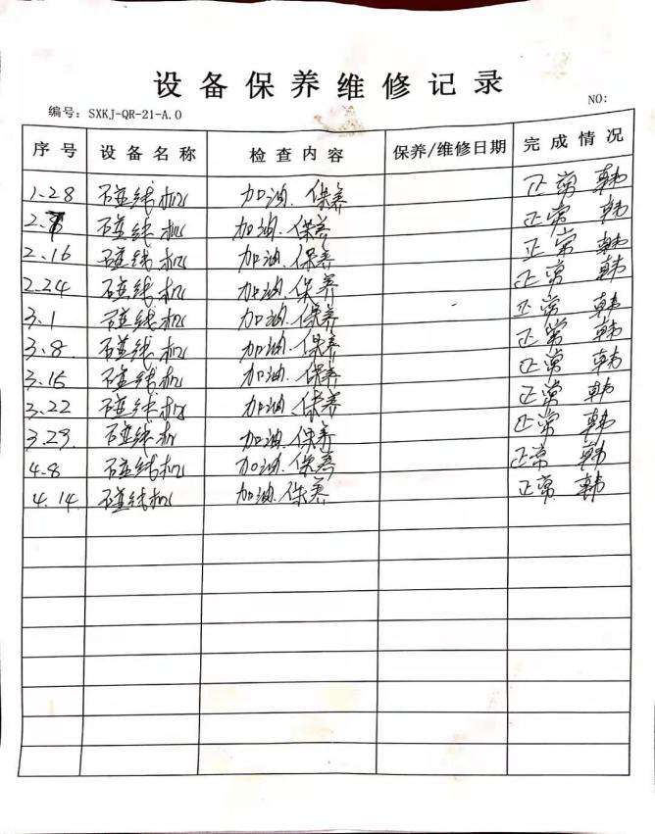  3、特种设备：储气罐1套  公司办公条件满足要求，配置有电脑、电话、打印机。现场观察办公、支持性服务设备运行正常。 | 符合
过程运行环境 | 7.1.4 | 现场查看：  办公室及车间内设备布置合理，通道畅通，照明设施齐全，办公室均配备了空调、消防设施等设施，作业场所清洁、消毒、无污染源、无交叉污染风险。工作环境符合生产需要。 | 符合
监视和测量资源 | 7.1.5 | 查《监视和测量设备一览表》生产车间及检验部门均按策划的要求配置了相应的检测设备，其中包括：钢卷尺、分析天平、烘箱、智能数显温控仪、电脑纸箱板综合测试仪、定量试样取样器、微电脑程控抗压强度测试仪等。  抽在用检具的检定或校准证书，能提供在用检具卷尺、分析天平、烘箱的校准证书；智能数显温控仪、电脑纸箱板综合测试仪、定量试样取样器、微电脑程控抗压强度测试仪等由于购买日期为去年下半年，能提供相应名牌及下次检定日期记录等，详见附件。 | 符合
运行策划和控制 | 8.1 | 公司主要生产产品：纸箱的加工。  公司产品执行标准主要为：《运输包装用单瓦楞纸箱和双瓦楞纸箱》GB/T6543-2008、《包装容器 重型瓦楞纸箱》GB/T 16717-2013和客户技术要求。  生产技术部负责产品实现和服务提供的策划，策划输出的具体结果包括以下内容：  a）确定产品和服务的要求；--产品标准  b）建立过程准则以及产品和服务的接收准则；---检验标准、作业指导书  c）确定符合产品和服务要求的资源；---工艺流程图  d）按照准则实施过程控制；---生产和服务过程监控  e）保持、保留必要的文件和记录。---文件和质量记录  ----策划输出经过评审及跟进、必要的更改控制及批准等以适合组织的运行需要。  ----需确认/特殊过程：无  ----关键过程;成型、印刷  ----外包过程：无  ----经确认：暂无策划的更改。 | 符合
设计开发 | 8.3 | 公司的纸箱的加工过程按客户要求及相关国家标准进行，生产工艺成熟固定，整个生产过程不涉及新产品的设计开发的内容，故8.3不适用。不适用条款不影响公司提供满足顾客和适用的法律法规要求的服务的能力。 | 符合
生产和服务提供的控制 | 8.5.1 | 公司制定了《策划过程控制程序》  明确了受控条件包括：  a）规定产品/服务/活动的特征以及拟获得结果的文件；  b）获得适宜的监视和测量资源；  c）适当阶段实施监视和测量活动；  d）为过程提供适宜的设施环境；  e）配备备能力人员所要求的资格；  f）特殊过程的确认和定期再确认；  g）采取措施防止人为错误；  h）实施放行、交付和交付后活动。  1、查生产车间及作业工位执行的作业指导书主要包括：印刷机操作规程、模切机操作规程、订箱机操作规程、轮转开槽机操作规程、国家标准及客户提供图纸和技术要求等。相应工位都放置相应的作业指导书。  3.现场查看设备有：全自动贴面机、全自动模切机、五色高速印刷机、全自动高速粘箱机、高速碰线机、半自动钉箱机、薄刀分切机等65台套生产相关设备，工作正常，状态良好，无异常现象，符合产品的生产的条件及要求。  4.公司配置了相应的检测设备，主要为钢卷尺、分析天平、烘箱、智能数显温控仪、电脑纸箱板综合测试仪、定量试样取样器、微电脑程控抗压强度测试仪等。  5.负责人根据客户合同约定等信息生产技术部将生产计划传递到生产车间。以生产工件表的形式发放到车间，内容；客户名称、名称、原料、规格、数量、下单日期、交货时间、技术要求等。生产调度根据成品的出厂日期确定每个工序的完成时间。  查看4月13日生产计划单：  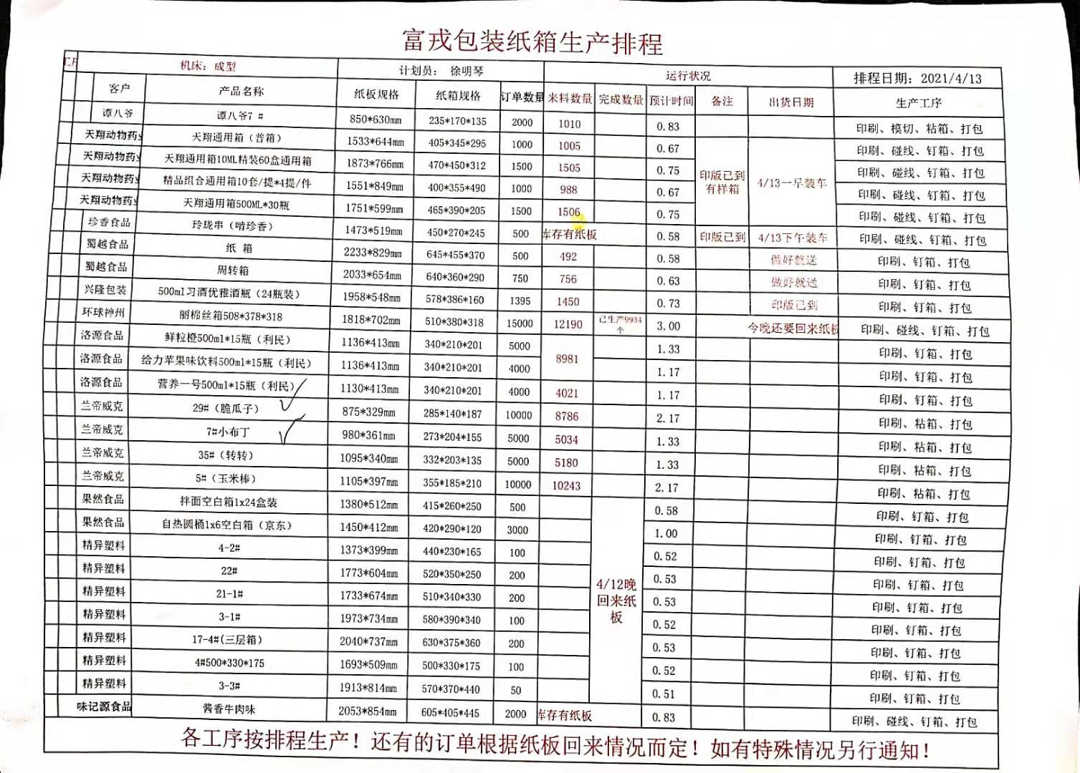  产品工艺流程：  纸箱的加工工艺流程  原材料----印刷----压线----成型（开槽、模切）----订箱（或粘箱）----打包----入库（普通箱）  外协印刷彩面----裱瓦----模切----订箱（或粘箱）----打包----入库（彩箱）  成型、印刷为关键过程； 印刷彩面为外包过程。  查看现场：  生产现场观察，现场在生产产品为：纸箱37#（规格：1115x364mm 10020张）  生产过程：  现场查看操作者为熟练工，工序运行情况：  1、印刷工序：（产品：纸箱37# 规格：1115x364mm）  a)工作操作要求：图纸、印刷机操作规程（提供有印刷许可证，详细见附件）；  b)生产设备：五色印刷机。  c)操作要求：将环保设备开机，把印刷版挂板，选择型号规定的纸板，放置于待印区域。按图纸要求调试印刷参数，调整好后即可印刷开机。  d)监视和测量：印刷的外观、图案尺寸，印刷清晰度、位置正确，检具用钢卷尺。现场查看操作者为熟练操作工。操作工：王永忠  2、成型（开槽、模切）工序（产品：纸箱37# 规格：1115x364mm）  a)工作操作要求：按生产工单、印刷模切操作规程  b)生产设备：开槽、模切机  c) 操作：将印刷完的纸板进入下一道工序，点动模辊松开按钮，使模辊松开到合适位置，将相应料号的刀模装入到模辊上，点动模辊松开按钮，使模辊与胶辊压合到适宜压力，根据图纸和生产工单要求调整压线辊至规格尺寸。按下按钮后，即可根据刀模型号在纸板上切口及留下压痕。  d)监视和测量：尺寸，检具用钢卷尺。现场查看操作者为熟练操作工。  操作人员：张胜祥  3、打钉工序（纸箱37# 规格：1115x364mm ）  a)工作操作要求：图纸、打钉机操作规程；  b)生产设备：订箱机  c)操作：根据图纸要求，将模切印刷好的纸板拉到打钉区域，操作工领取扁丝两卷装在订箱机内，将要打钉的位置平整的放在打钉区域，用脚踩打钉控制开关，打钉机自动打入扁丝，再按反时针方向推送纸板，重复脚踩开关动作。  d)监视和测量：牢固性。  现场查看操作者为熟练操作工。  操作人员：乔世会  现场查看生产作业单如下：  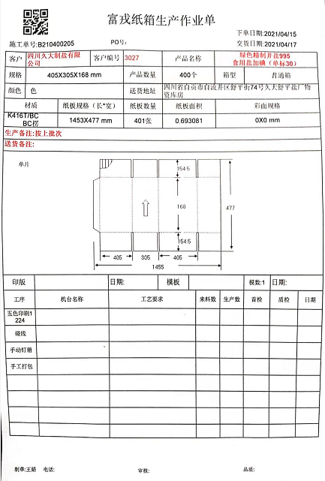  生产现场只为白班，其生产过程基本受控。  另市场部对交付给顾客的产品进行回访，对相关的客户反馈信息（包括投诉）进行收集、分析和妥善处理。去年1月到现在，未发生质量投诉，反馈信息均进行了分析处理，并验证了情况。  现场查看库房摆放整齐，分区分别按类别进行放置，提供产品出入库记录：  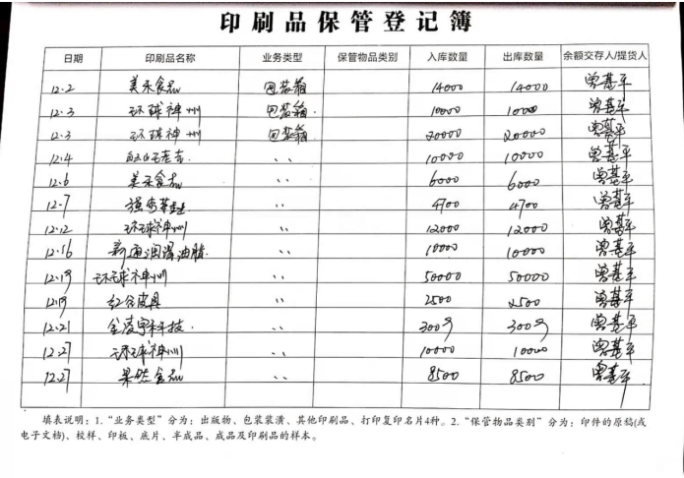  整个过程基本受控；
标识和可追溯性 | 8.5.2 | 查《质量手册》，公司质量体系对产品、检验状态进行了规定，标识的方法采用标牌、记录等。  2.现场观察：原材料采用标识牌进行标识，注明订单号、规格型号、数量、入库日期、名称等内容；  3.产品检验状态采用：对合格、不合格分区进行标识；  4.成品采用标识牌及物料标签进行标识，注明数量、规格、品名、客户、入库日期等内容；  5.生产记录对质检员、生产日期以及使用的原料等进行了记录，能做到追溯的目的。
顾客或外部供方的财产 | 8.5.3 | 公司的顾客的财产有顾客信息、图纸，公司对顾客或外部供方财产进行了保存，当顾客或外部供方财产丢失时，应告知顾客或外部供方。  现场查见：顾客提供的图纸有专门的客户蓝图文件夹装订，有专人管理，但未对图纸进行登记，造册。口头提出改进。  负责人讲目前没有发生顾客或外部供方财产丢失的情况
防护 | 8.5.4 | 查，公司质量体系对产品的防护进行了规范，包括：标识、搬运、储存等保护措施。  现场观察:  1.标识：工序及交付的产品均采用标识牌进行了标识；  2.搬运：采用手动叉车、托盘人工搬运进行，未见有损产品质量的野蛮作业。  3.贮存：公司生产技术部门有分区库房，各种原材料均贮存在恰当的场所，通风、采光、防潮，条件良好。  4.查：原产品入库，验收、保管有相应的管理制度。有仓库管理员职责、出入库纪录；入库有检验。  5.库房分区清楚，原料、成品均分别摆放在不同区域，并加以明显的标识。  6.现场检查，车间及仓库，各类物资均分类存放，标识明显。消防设施齐全，并在有效期内。
交付后活动 | 8.5.5 | 查问，负责人讲对于已经交付的产品，公司承诺：产成品交付后随时跟踪质量状况，发现问题，及时上门进行解决。  查，公司没有策划了售后管理的要求。  至今暂无客户反馈质量问题。
更改控制 | 8.5.6 | 查，公司对产品实现过程的更改策划了管理要求。主要包括：合同更改、产品信息更改等。  现场查，公司对于更改生产信息的管理，均为重新发放生产计划，并回收作废的计划单。  查，对于合同信息等更改，必须经过评审，确认能满足要求后方能进行签订，具体按文件管理要求。  查，近期暂无合同、信息变更的情况。
产品和服务放行； | 8.6 | ◆公司为验证产品和服务的要求是否得到满足对需实施监视和检验的阶段、过程、项目及记录等予以规定，查见公司检验规范规定了原材料、生产过程、成品出厂所有产品的检验方法、标准。  ◆公司对特殊放行或紧急放行情况予以界定，原则上，一般情况下不许特殊放行或紧急放行；若特殊情况下，要实施紧急放行时，一定要得到技术部长许可、公司总经理批准，适用时得到顾客的批准后方可实施。体系运行至今尚未发生特殊放行或紧急放行的情况。  ◆公司明确对各阶段产品和服务的放行均须实施必要的记录并保留。详见如下输入、过程及输出检验证据抽样  一、原材料检验按《原材料采购技术要求标准》检验  负责人讲公司对原材料（纸板、油墨）要验证其外观、规格、数量、材质报告等，查《进货检验记录表》  - 抽2021年03月20日收货检验记录:  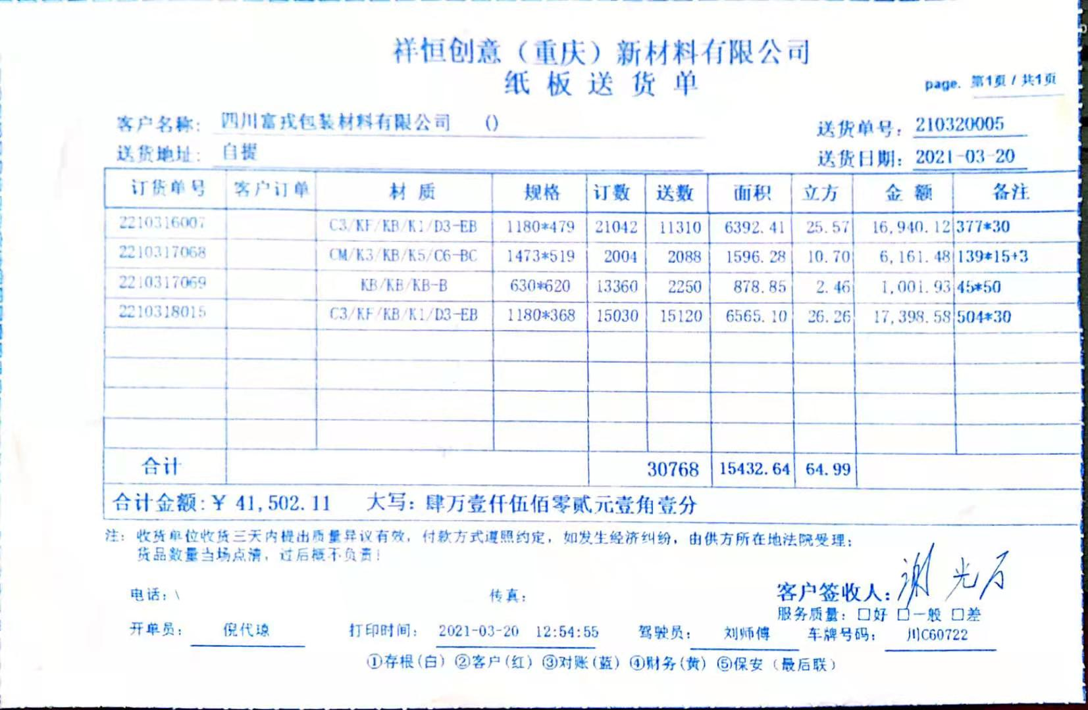  - 抽2021年03月12日收货检验记录：  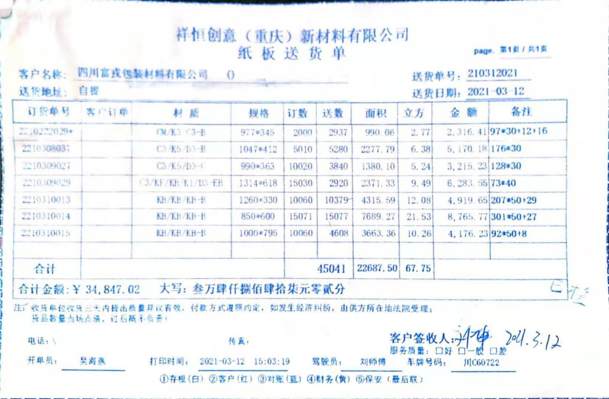  。。。。。  查，体系运行以来，公司未发生例外放行的情况，基本符合要求。现场查看其他采购物料均按要求进行验证入库，并提供产品检验报告，详细见附件。  二、工序检验对每批产品生产过程主要工序进行监控。  过程检验：依据《产品图纸》、《工单表》及产品标准要求，按照首检、尾检以及抽检的方式进行。  一）抽《首检记录表》：  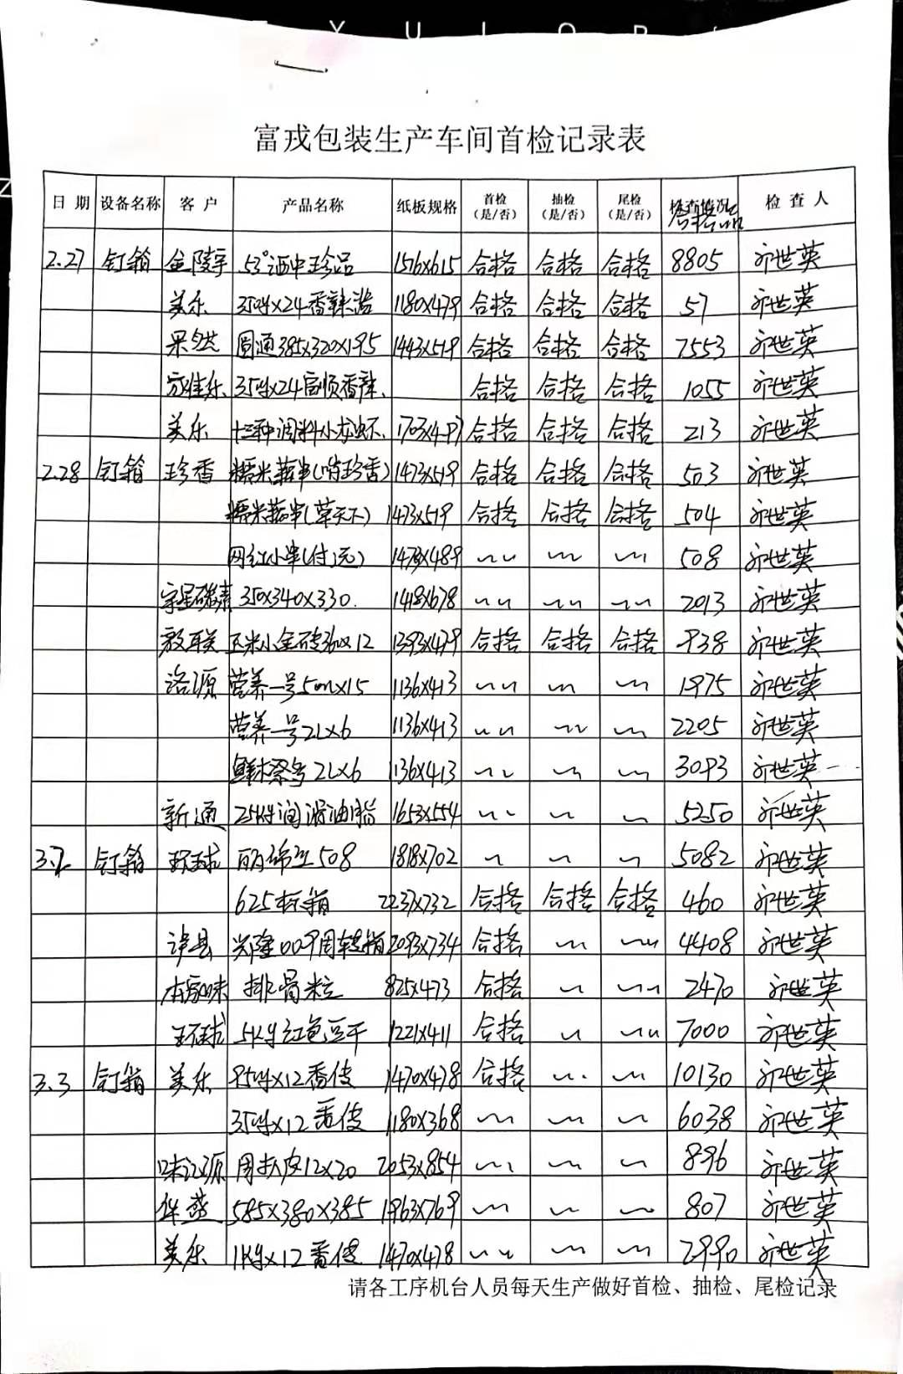  2、抽三色印刷抽检记录表：  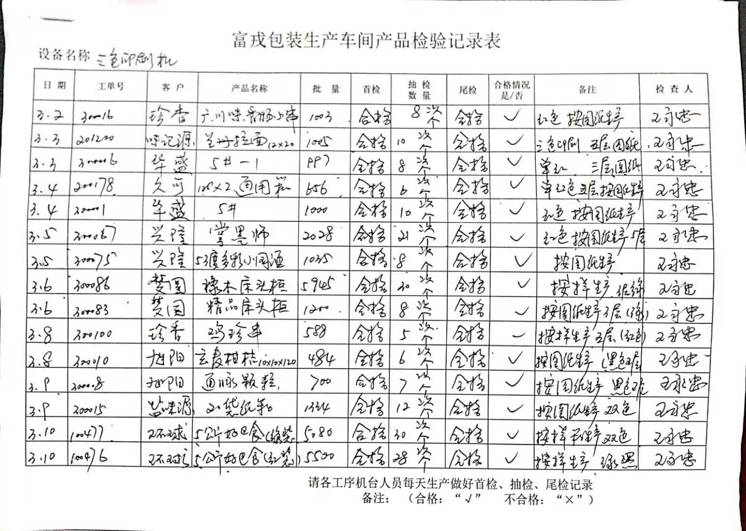  3、抽钉箱检查记录表：  .......  工序工艺质量控制基本有效。  三、成品检验按标准及顾客技术要求进行检验。  1、抽产品出厂检验报告：  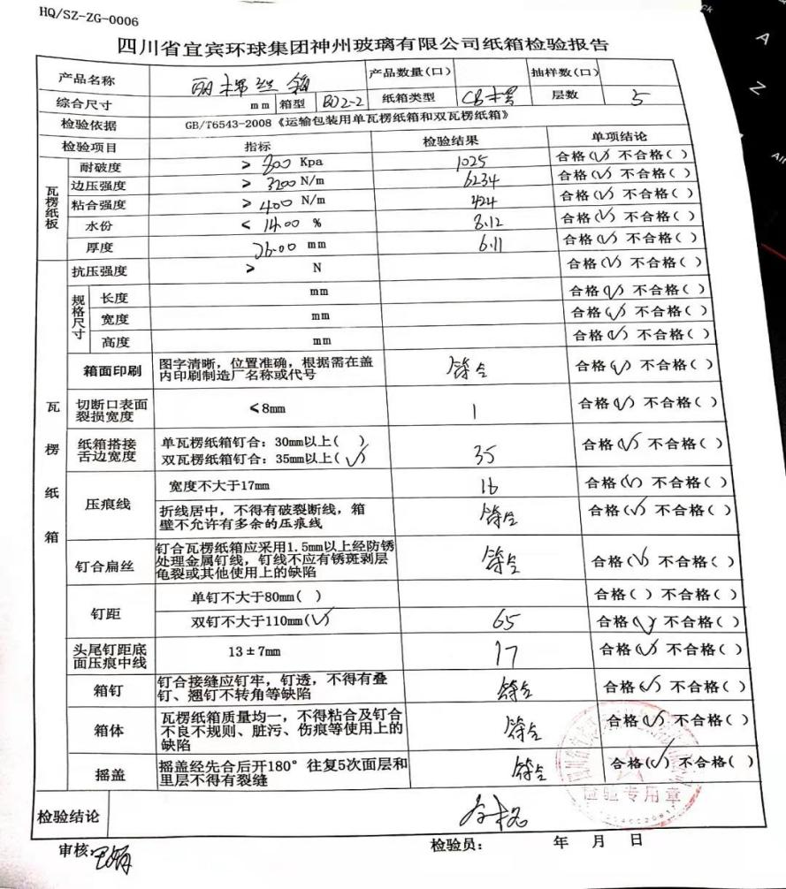  2、抽产品检测报告：  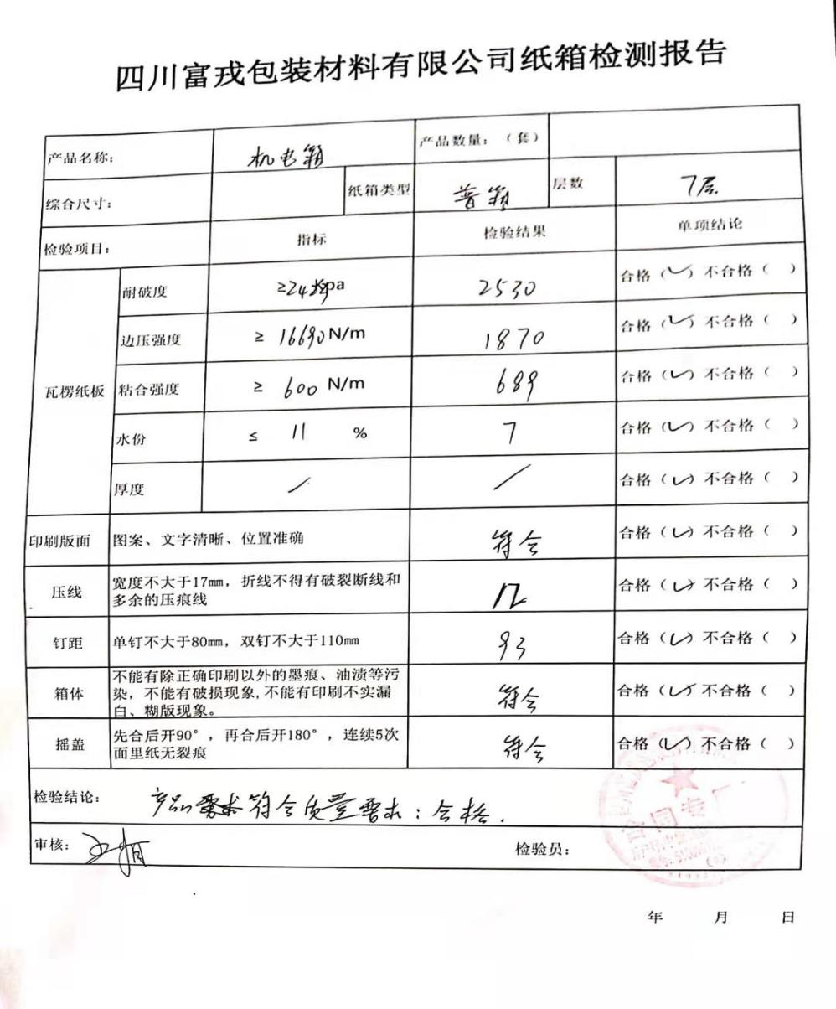  经查，公司至今，没有原辅料、成品让步放行的情况，产品的放行均有授权的质检人员的签字。
不合格输出的控制 | 8.7 | 公司明确各类、各阶段的不合格的控制管控要求，包括输入（来料）阶段、过程监视和测量阶段、输出（出货）阶段的不合格之识别、确定、标识、处置措施等。  公司编制了《不合格品控制程序》，对不合格品的控制及其职责、权限及要求进行了规定。  抽查《不合格处理单》  日期：2021年2月27日  不合格描述：纸板C3/K3D3/C出现曲翘、起皱等现象。  处理方案：报废，退回厂家  处理结果：已报废并通知厂家退货  验证人：陈守良 2021年2月28日  纠正措施实施基本有效。  部门对不合格品的性质、处理的措施及结论的结果进行了记录及保持。

说明：不符合标注N

